姓名:范家齊

系級:資工二B

學號: 110502018

* **請標記所寫題號以及截圖執行結果(執行結果長條圖or印出計次數or布洛赫球面圖)，截圖後請附上適當文字敘述輔助說明**
* **如果所選題目為手寫題，請將過程清楚寫下並拍照放上**
* **每章任選一題，1.5 , 2.5 為加分題，可自行選擇要不要填寫**

範例 : (老師練習 #Program 2.3)

(注意! 截圖時請一併印出量子線路及機率狀態圖)

內容 :

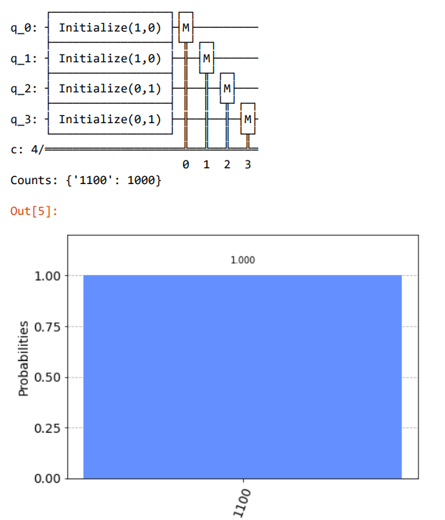

建構一個具有4個量子位元的量子線路，並使用量子位元的狀態向 量來設定這4個量子位元的不同初始值(狀態)，最後針對這4個量子位元進行測量之後儲存於4個古典的位元中。然後我們將這個量子線路透過量子電腦模擬器執行1000次，並繪製出這1000次的模擬結果，來看出不同量子位元測量的值為0或是1的機率。

作業題目 :

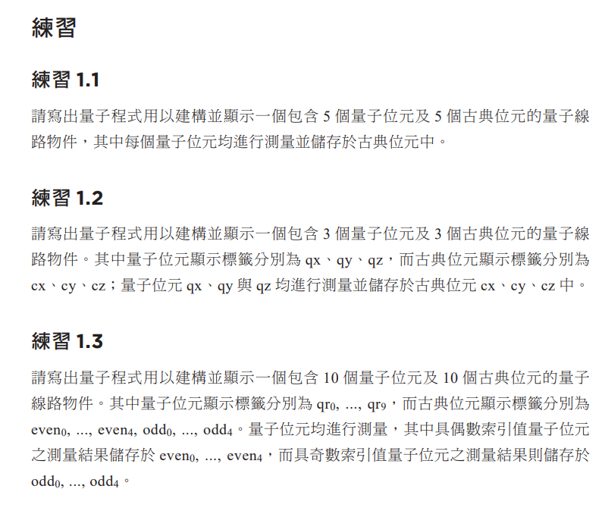

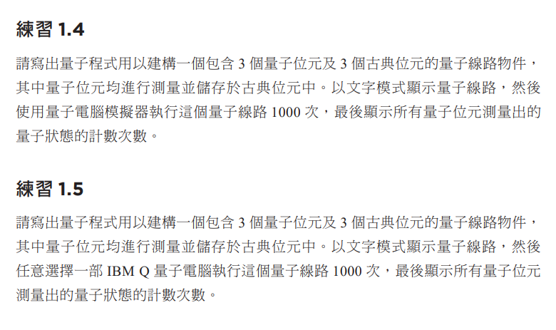

作業題目 :



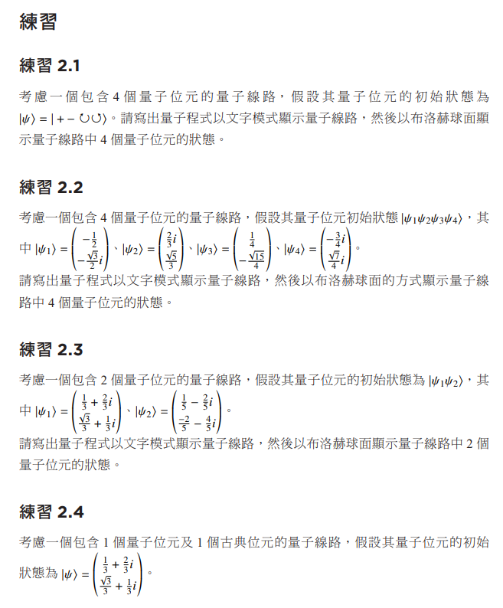

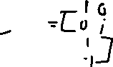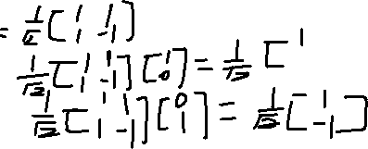

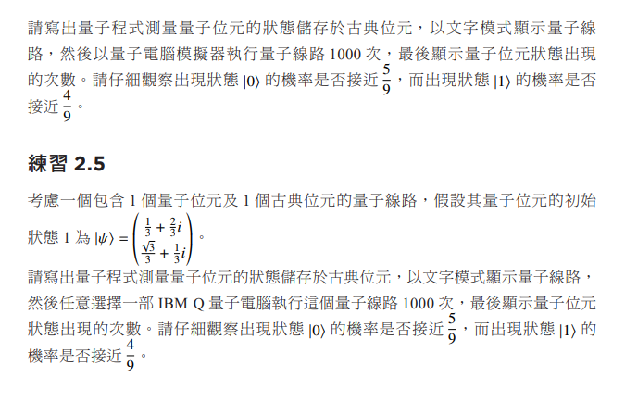

作業題目 :

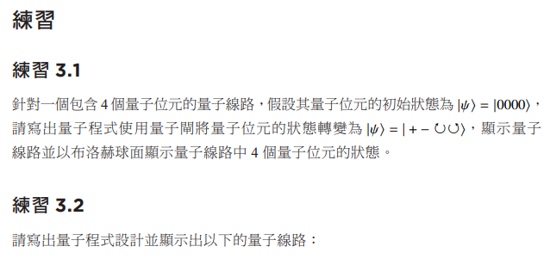

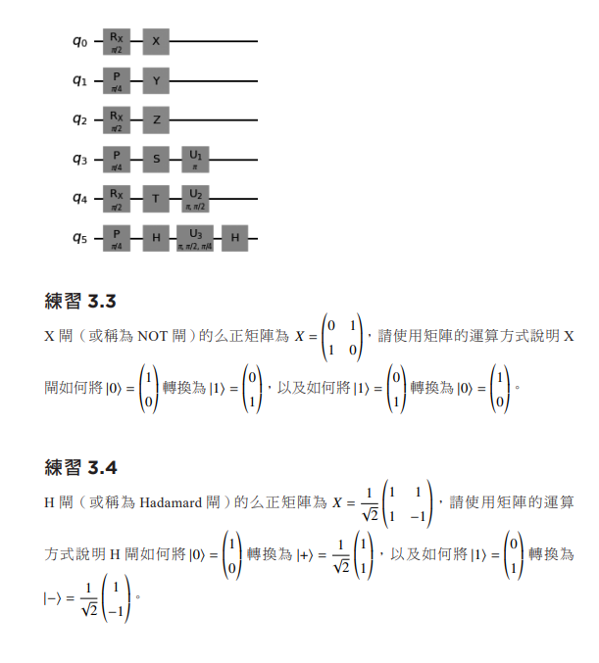



作業題目 :

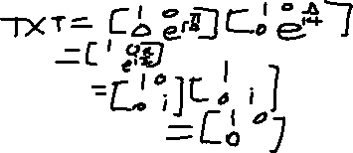

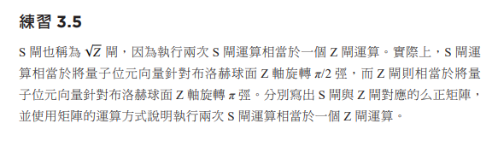



第一章 :1.1

將5 qubits的量子線路觀測結果分別存入[0]、[1]、[2]、[3]的傳統傳統線路中

第二章 :2.1

內容 :

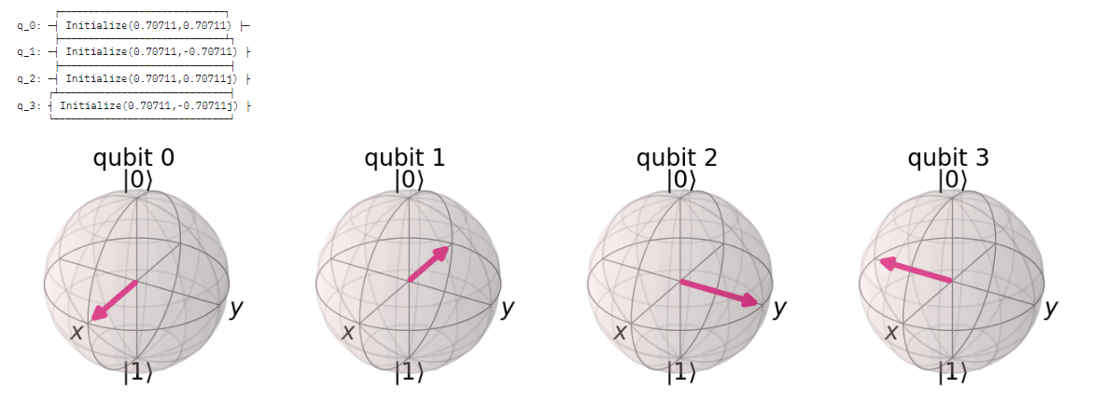

藉由initialize可以將量子位元初始化，並藉由state.draw('bloch')可以劃出布洛赫球來觀察量子位元狀態，由圖片中可知，4種initialize分別可以讓量子位元指向+x軸、-x軸、+y軸、-y軸。

第三章 :3-3

內容 :

(選填) 加分題 : 1-5

內容 :

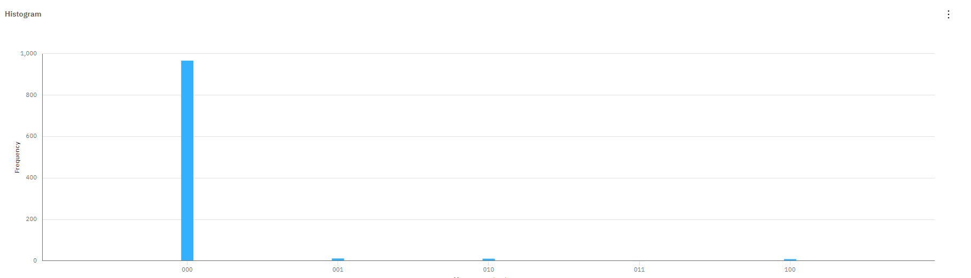

使用的是ibm_nairobi的量子電腦，由於上面顯示需要跑五天，我把Ibm quantum lab關掉後發它還會繼續跑，所以在之後等待奇跑完後再到後台把數據掉出來。

從圖片中可以看出用真正的量子電腦執行會產生”雜訊”的錯誤結果。

(選填) 加分題 : 2-5

內容 :

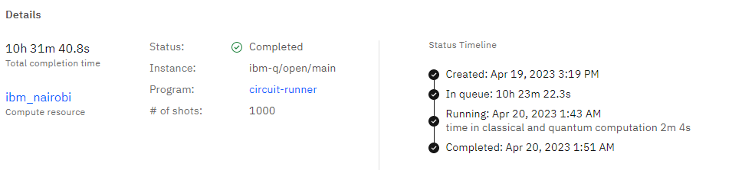

同1.5用了ibm_nairobi的量子電腦，用initialize初始化後執行結果如圖片所示